Přírodověda:
Pozoruj změny v přírodě kolem sebe a na papír zapiš jména šesti rostlin a šesti živočichů, které jsi viděl/la. Pokud nevíš poraď se s učebnicí 25 -34.
https://www.youtube.com/watch?v=JID16Emro5s

Vlastivěda:
https://www.youtube.com/watch?v=O-Ytm3aJf74&list=PLnplwgXmL676ZF4XY6BrbKpRFABnZExbv&index=40
Poznámky přečti a vlep do sešitu.
Václav IV.
- nastoupil po smrti Karla IV. starší z jeho dvou synů
- proti němu vystupovala česká šlechta i bratr Zikmund, do sporu se dostal také s církví
- velké množství obyvatel umíralo na nemoc zvanou mor, po kraji řádily tlupy zlodějů i loupežných rytířů
- sílil odpor proti zkažené církvi mezi prostými lidmi a nižší šlechtou
církev:
- vládli najednou tři papežové a lidé nevěděli komu věřit
- bohatli prodejem odpustků, kterými se bohatí lidé mohli vykoupit ze svých prohřešků
Nastala doba Mistra Jana Husa, který stál v čele nespokojenců s poměry v církvi. Byla to doba těsně před propuknutím husitských válek. Těch se Václav IV. nedožil.

Zikmund Lucemburský
- bratr Václava IV.
- byl po otci výborným diplomatem a prosadil volbu jediného papeže v církvi ,v té době propukly husitské války
- byl korunován českým králem, ale husité jeho volbu neuznali a za krále ho nechtěli
- až po letech vyčerpávajících válek došlo k v zemi k dohodě
- rok pro přijetí Zikmunda Lucemburského na český trůn, však Zikmund zemřel bez mužského nástupce (měl pouze dceru)
- jeho smrtí roku 1437 rod Lucemburků vymřel po meči
Zajímavost: Zikmund Lucemburský je nechvalně znám pod přezdívkou „šelma ryšavá“. Vždy vystupoval proti husitství. Většina českého národa ho nikdy za svého krále nepovažovala a neodpustila mu jeho díl viny na smrti Jana Husa.

Přečti a doplň pracovní list.
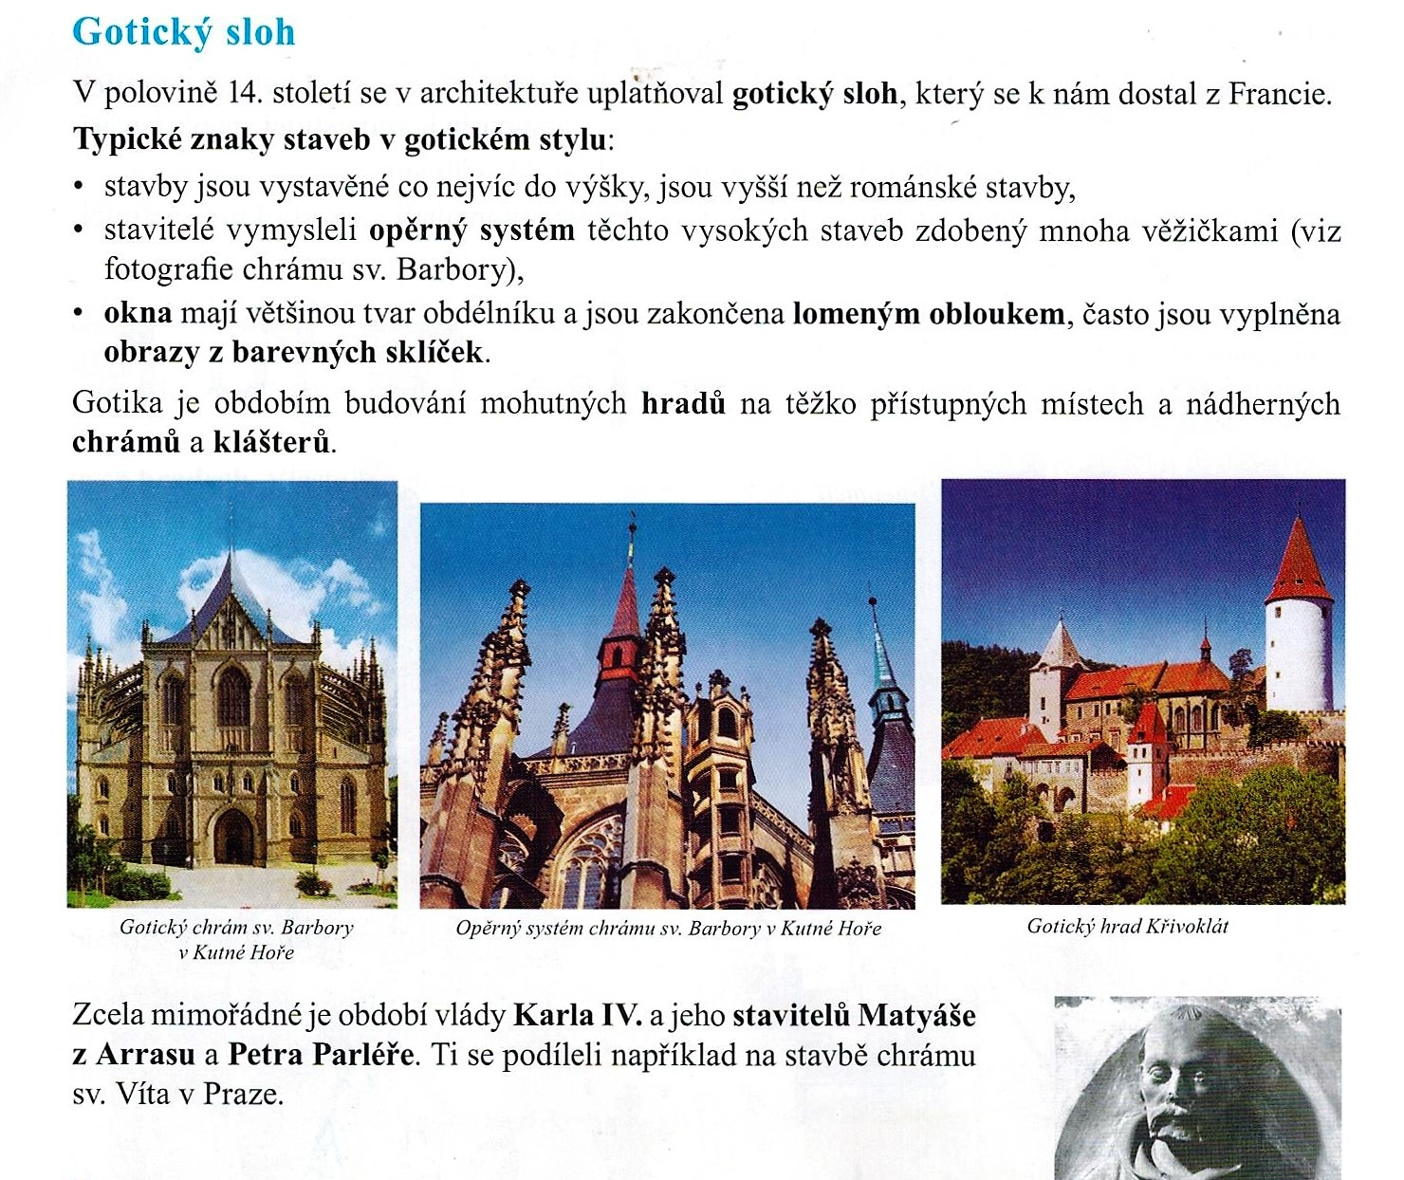
https://www.youtube.com/watch?v=oSmRdbcGdYY

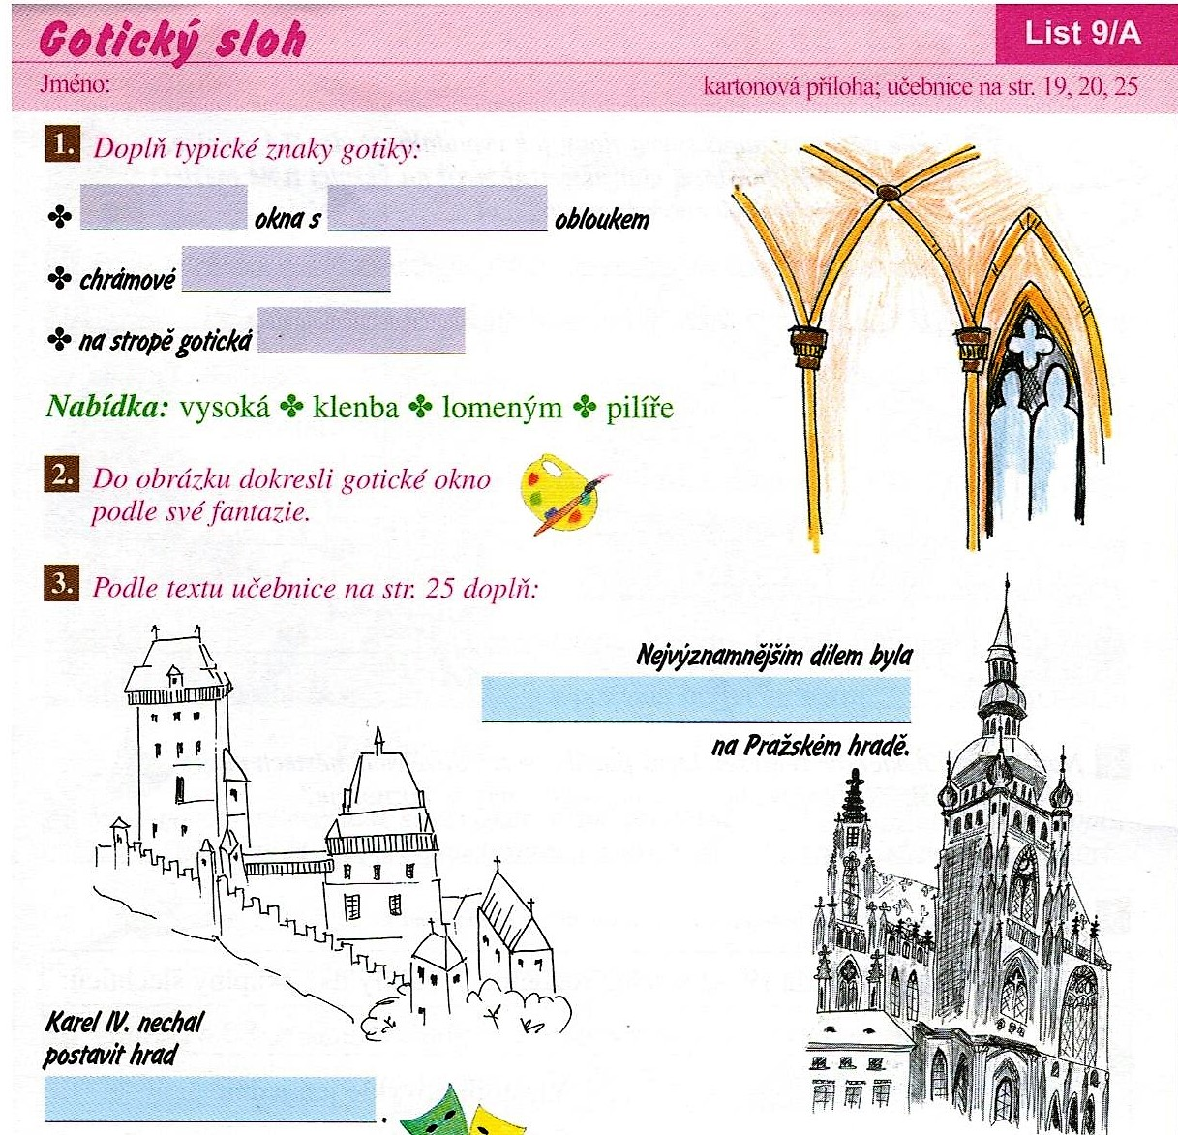

Gotické okno:
